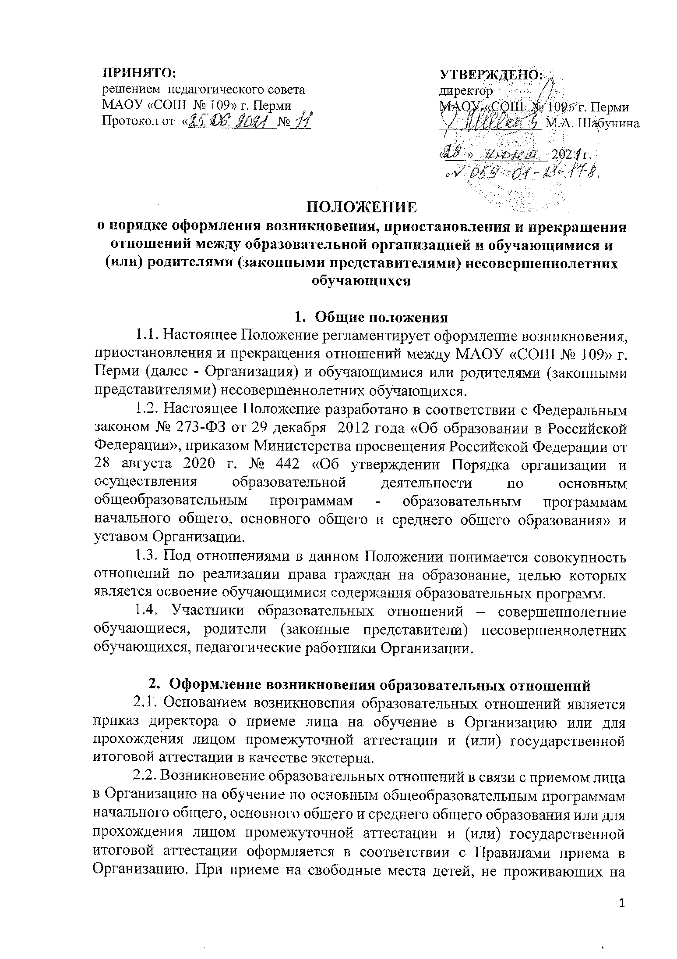
закрепленной территории, преимущественным правом обладают дети граждан, имеющих право на первоочередное предоставление места в Организации в соответствии с законодательством Российской Федерации и нормативными правовыми актами Пермского края.
2.3. С родителями (законными представителями) несовершеннолетних обучающихся, с совершеннолетними обучающимися при приеме в 10-11 классы заключается договор об обучении, неотъемлемой частью которого является индивидуальный учебный план.
2.4. С родителями (законными представителями) несовершеннолетних экстернов, с совершеннолетними экстернами заключается договор о прохождении промежуточной и (или) государственной итоговой аттестации.
2.5. Права и обязанности обучающегося, предусмотренные законодательством об образовании и локальными нормативными актами Организации, возникают у лица, принятого на обучение или для прохождения промежуточной аттестации и (или) государственной итоговой аттестации, с даты, указанной в приказе о приеме лица на обучение.

- Оформление приостановления образовательных отношений
3.1. Образовательные отношения могут быть приостановлены по следующим причинам:
1) нахождение обучающегося в оздоровительном учреждении длительное время;
2) продолжительная болезнь обучающегося;
3) длительное медицинское обследование обучающегося;
4) иные семейные обстоятельства;
5) по инициативе Организации в случае возникновения форс-мажорных обстоятельств (стихийное бедствие, авария и др.), необходимости временного закрытия помещений Организации (капитальный ремонт и др.).
3.2. Приостановление образовательных отношений, за исключением приостановления образовательных отношений по инициативе Организации, осуществляется по письменному заявлению совершеннолетнего обучающегося или родителей (законных представителей) несовершеннолетнего обучающегося. Приостановление образовательных отношений на определенный срок оформляется приказом директора Организации.

- Оформление прекращения образовательных отношений
4.1. Образовательные отношения прекращаются в связи с отчислением обучающегося из Организации по следующим причинам:
1) в связи с получением образования (завершением обучения);
2) досрочно по основаниям, установленным пунктом 4.2 настоящего Положения.
4.2. Образовательные отношения могут быть прекращены досрочно в следующих случаях:
1) по инициативе совершеннолетнего обучающегося или родителей (законных представителей) несовершеннолетнего обучающегося, в том числе в случае перевода обучающегося для продолжения освоения образовательной программы в другую организацию, осуществляющую образовательную деятельность;
2) по инициативе совершеннолетнего обучающегося или родителей (законных представителей) несовершеннолетнего обучающегося, в том числе в случае перехода обучающегося для получения образования на форму семейного образования или самообразования вне образовательной организации;
3) по инициативе Организации в случае применения к обучающемуся, достигшему возраста пятнадцати лет, отчисления как меры дисциплинарного взыскания, а также в случае установления нарушения Порядка приема в Организацию, повлекшего по вине обучающегося его незаконное зачисление в Организацию;
4) по обстоятельствам, не зависящим от воли совершеннолетнего обучающегося или родителей (законных представителей) несовершеннолетнего обучающегося и Организации, в том числе в случае ликвидации Организации.
4.3. Досрочное прекращение образовательных отношений по инициативе совершеннолетнего обучающегося или родителей (законных представителей) несовершеннолетнего обучающегося не влечет за собой возникновение каких-либо дополнительных, в том числе материальных, обязательств указанного обучающегося перед Организацией.
4.4. Основанием для прекращения образовательных отношений является приказ директора Организации об отчислении обучающегося из Организации. Права и обязанности обучающегося, предусмотренные законодательством об образовании и локальными нормативными актами Организации, прекращаются с даты его отчисления.
4.5. При досрочном прекращении образовательных отношений Организация в трехдневный срок после издания приказа об отчислении обучающегося выдает отчисленному лицу справку об обучении или о периоде обучения по образцу, установленному Организацией.

- Заключительные положения
5.1. Настоящее Положение вступает в силу с момента подписания руководителем Организации соответствующего приказа.
5.2. Настоящее Положение размещается для ознакомления на официальном сайте Организации в десятидневный срок после вступления в силу.
5.3. Срок действия Положения: до внесения изменений.

